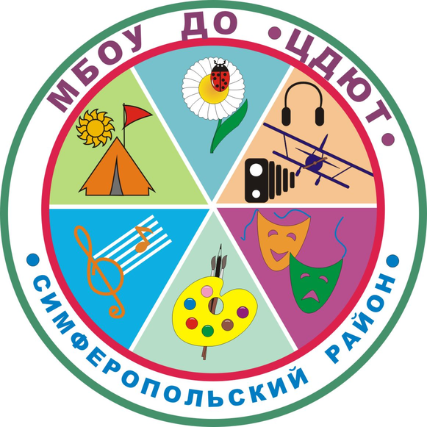
02.10
МУНИЦИПАЛЬНОЕ БЮДЖЕТНОЕ ОБРАЗОВАТЕЛЬНОЕ УЧРЕЖДЕНИЕ
ДОПОЛНИТЕЛЬНОГО ОБРАЗОВАНИЯ
«ЦЕНТР ДЕТСКОГО И ЮНОШЕСКОГО ТВОРЧЕСТВА»
План работы на апрель 2022

№ п/п | Дата | Мероприятия | Место проведения
 | До 01.04.2022 | Сдать работы, заявки, согласия, а также в электронном виде фото работ, скан копии согласий на конкурс «Наследники традиций» | МБОУ ДО «ЦДЮТ»  методистам (по направлениям) Российцевой Н.М n.rossiitseva@yandex.ru. ,  Злобиной Л.Л lili.zlobina@yandex.ru. ,  Белоусова И.Г. big1604@mail.ru
 | До 01.04.2022 | Прием работ на Муниципальный этап Всероссийского конкурса юных фотолюбителей «Юность России» | МБОУ ДО «ЦДЮТ»  методист Белоусова И.Г.
 | 01.04.2022 | Заседание ТПМПК | МБОУ «Родниковская школа» (по предварительной записи)
 | До 04.04.2022г. | Сдать заявки и видео  творческих номеров на муниципальный  этап фестиваля-конкурса "Крымский вальс" | МБОУ ДО «ЦДЮТ»  методисту Злобиной Л.Л. (на адрес эл.почты  lili.zlobina@yandex.ru)
 | 04.04.2022 | ТВ по иностранному языку | МБОУ «Лицей»
 | 04.04.2022-09.04.2022 | Неделя инклюзивного образования. | МБОУ ДО «ЦДЮТ»  методист Ремизова Л.В.
 | 04.04.22 | РМО учителей математики | МБОУ «Кольчугинская школа №1» (дистанционно)
 | 05.04.2022 | Муниципальный этап Всероссийского конкурса юных фотолюбителей «Юность России» | МБОУ ДО «ЦДЮТ»  методист Белоусова И.Г.
 | 06.04.2022 | РМО учителей физической культуры | УО, ул.Павленко,1 актовый зал
 | 07.04.2022 | ТВ по химии | МБОУ «Мирновская школа №1»
 | До 08.04.2022 | Сдать работы, заявки, согласия, а также в электронном виде фото работ, сканы согласий на конкурс «Большой фестиваль» | МБОУ ДО «ЦДЮТ»:  Российцевой Н.М. n.rossiitseva@yandex.ru
 | 09.04.2022 | Муниципальный этап Всероссийских соревнований школьников «Президентские состязания» | МБОУ «Чистенская школа-гимназия имени Героя Социалистического Труда Тарасюка Ивана Степановича»
 | До 11.04.2022 | Прием работ на муниципальный этап Всероссийского конкурса «Юных изобретателей и рационализаторов» | МБОУ ДО «ЦДЮТ» методистам Белоусовой ИГ, Ярошинской Е.А.,
 | 11.04.2022 | Муниципальный этап Всероссийского конкурса «Юных изобретателей и рационализаторов» | МБОУ ДО «ЦДЮТ»  методист Белоусова И.Г.
 | 11.04.2022 | Семинар-практикум по подготовке к ЕГЭ по математике | МБОУ «Гвардейская школа-гимназия  №2» (очно)
 | 12.04.2022 | Семинар - практикум по иностранному языку | КРИППО (Vinteo)
 | До 13.04.2022 | Отчет по Неделе инклюзивного образования. | МБОУ ДО «ЦДЮТ»  методист Ремизова Л.В.
 | 13.04.2022 | Заседание ЭГ по аттестации (начальная школа) | МБОУ ДО «ЦДЮТ»  методист Дмитриева Т.М.
 | 14.04.2022 | ШМУ (начальная школа) | МБОУ «Мирновская школа № 2» (очно) начало в 10-00
 | 14.04.2022 | Семинар -практикум по иностранному языку | КРИППО (Vinteo)
 | До 15.04.2022 | Сдать отчет об участии в мероприятиях по финансовой грамотности (vasilevichcdut@mail.ru) - таблица | МБОУ ДО «ЦДЮТ»  методист Василевич О.С.
 | До 15.04.2022 | Сдать работы, заявки, согласия на конкурс «Ради жизни на Земле!..» | МБОУ ДО «ЦДЮТ», методистам по направлениям  Российцевой Н.М.,  Кульчейко Е.В.
 | 15.04.2022 | Муниципальный этап Фестиваля ученического творчества на крымскотатарском языке «Родной язык бесценен, и неисчерпаемы духовные богатства народа» | в дистанционном формате  заявки и работы сдать на эл.почту методисту Мустафаевой Р.Р. riyana.ruzhdiyevna@mail.ru
 | 15.04.2022 | ТВ по физике | МБОУ «Денисовская школа»
 | 15.04.2022 | Муниципальный этап Всероссийского конкурса «Безопасное колесо-2022» | МБОУ «Первомайская школа»
 | 16.04.2022 | Муниципальный этап Всероссийских соревнований школьников «Президентские спортивные игры» | МБОУ «Лицей»
 | 18.04.2022 . | РМО учителей информатики | МБОУ «Перевальненская школа им. Ф.И. Федоренко»
 | 18.04.2022 | Муниципальный смотр-конкурс «Литературная гостиная» | Видео материалы oxy_the_little@mail.ru
 | 18.04.2022 | ШМУ учителей математики | МБОУ «Чистенская школа-гимназия им.Тарасюка  И.С.» (очно)
 | До 19.04.2022 | Прием работ на Муниципальный этап Всероссийского конкурса «Юный техник-моделист»» | МБОУ ДО «ЦДЮТ»  методист Белоусова И.Г.
 | 19.04.2022 | Семинар-практикум учителей крымскотатарского языка и литературы | МБОУ «Родниковская щкола-гимназия»(в дистанционном формате)
 | 19.04.2022 | Мониторинг по истории в 10 классах с углубленным изучением предмета | МБОУ
 | 19.04.2022 | ШМУ информатики | МБОУ «Чайкинская школа»
 | 19.04.2022 | Семинар- практикум по иностранному языку | КРИППО (Vinteo)
 | 20.04.2022 | Онлайн-вебинар «Готовимся к переходу на обновленный ФГОС 2021.Образовательный и воспитательный потенциал развивающего обучения» (начальная школа) | МБОУ ссылка
 | 20.04.2022 | ТВ по работе библиотеки | МБОУ «Тепловская школа»
 | 20.04.2022 | ТГ учителей-логопедов | МБДОУ «Солнышко» с. Мирное»
 | 20.04.2022 | РМО учителей русского языка и литературы | МБОУ «Мирновская школа № 2»  в 10-00 (очно)
 | 21.04.2022 | ШМУ библиотекарей | МБОУ «Гвардейская школа – гимназия № 3»
 | 21.04.2022 | РМО учителей географии (в повестке включены вопросы по финансовой грамотности) | МБОУ «Кубанская школа»  (дистанционно)
 | 21.04.2022 | Заседание экспертной группы педагогов-психологов | МБОУ ДО «ЦДЮТ»  методист Морбицр В.В.
 | 22.04.2022 | РМО учителей физики | МБОУ «Краснолесская основная школа»
 | 22.04.2022 | Муниципальный этап Всероссийского конкурса «Юный техник-моделист»» | МБОУ ДО «ЦДЮТ»  методист Белоусова И.Г.
 | 22.04.2022 | Аттестация руководителей МБОУ и МБДОУ | МБОУ «Мирновская школа № 2»  в 10-00
 | До 25.04.2022 | Прием работ на муниципальный конкурс по авиамоделированию (модели свободного полёта и схематические) | МБОУ ДО «ЦДЮТ»  методист Белоусова И.Г.
 | 26.04.2022 | РМО учителей ХЭЦ | МБОУ «Укромновская школа» (дистанционно)
 | 27.04.2022 | Совещание ЗДУВР | МБОУ ДО «ЦДЮТ»
 | До 27.04.2022 | Прием заявок и работ для участия в Республиканском фестивале детского творчества «Крымский вундеркинд» | ГБОУ ДПО РК КРИППО (на эл. адрес cr.wunderkind@mail.ru)
 | 27.04.2022 | ШМУ учителей-логопедов и учителей-дефектологов | СП «Весна» МБОУ «Лицей»
 | 27.04.2022 | СП учителей биологии | МБОУ «Николаевская школа» (дистанционно)
 | 28.04.2022 | РМО учителей химии | МБОУ «Гвардейская школа-гимназия №3» (дистанционно)
 | 28.04.2022 | Муниципальный этап ВсОШ по школьному краеведению | МБОУ (дистанционно)
 | 28.04.2022 | Групповая консультация для психологов | МБОУ ДО «ЦДЮТ»  методист Морбицр В.В.
 | 28.04.2022-04.05.2022 | Проверка работ ВсОШ по школьному краеведению (члены жюри) | МБОУ (дистанционно)
 | 29.04.2022 | РМО учителей истории и обществознания | МБОУ «Перовская школа-гимназия»
 | 29.04.2022-30.04.2022 | Муниципальный конкурс по авиамоделированию ( модели свободного полёта и схематические) | МБОУ ДО «ЦДЮТ»  методист Белоусова И.Г.

